Skapa Tomotest/Stereotest

Syfte
Säkerställa exponeringsautomatik och bildkvalitet.
Förändringar sedan föregående version
Ny rutin.
Tillvägagångssätt
- Gå till listen – Välj patient och sedan Register.
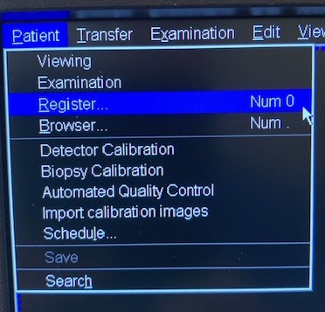

- Kolumnen Patient till vänster
  - Last name – fyll i AAAAA Tomotest/Stereotest
  - Date of birth – fyll i dagens datum (åååå-mm-dd)
  - Sex – Klicka i Other
- Kolumnen Procedure till höger
  - Study – Välj Tomobiopsi right
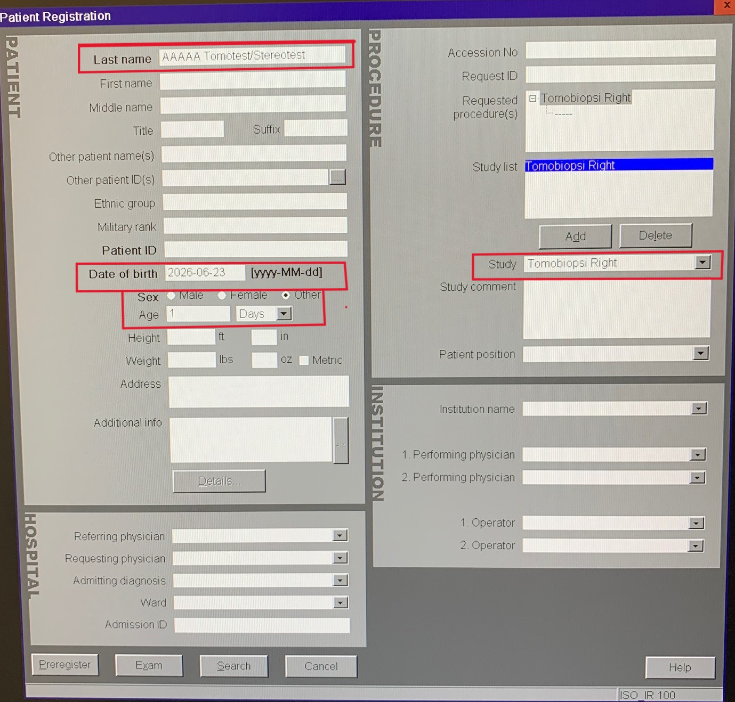
- Exam

